**זיהום אוויר בתחנות רכבת**

לפניך קישור לכתבה שכוללת סרטון בנושא "סכנת זיהום האוויר בתחנת הרכבת" קרא את הכתבה וצפה בסרטון וענה על השאלות המצורפות:

<http://www.ynet.co.il/articles/0,7340,L-4971228,00.html>

שאלה 1:

איזה מזהמים וחלקיקים נפלטים כתוצאה מתנועת הרכבת ?

|  |
| --- |
|  |

שאלה 2 :

מה הם הפתרונות שהוצעו להפחתת הזיהום?

|  |
| --- |
| במנועים:  בתשתית של התחנה: |

שאלה 3 :

איזה סוגי מחלות עלולות להיווצר עקב חשיפה למזהמים שהוזכרו בכתבה ?

|  |
| --- |
|  |

שאלה 4:

מה היא רמת אמינות המידע בכתבה? בתשובתך התייחס לקריטריונים :אובייקטיביות ועדכניות.

|  |
| --- |
|  |

שאלה 5 :

עיין בגרף "ערכי זיהום האוויר" וענה על השאלות המצורפות

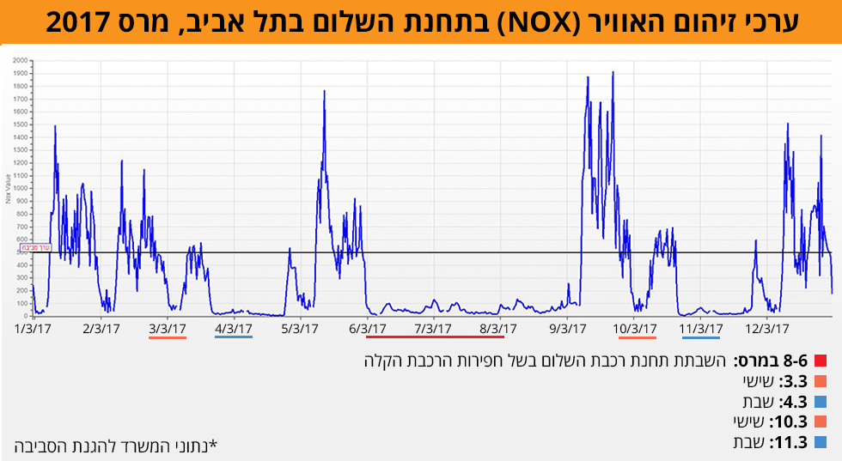

1. באיזה תאריכים נמדדו רמות נמוכות ביות של NOX מה היא הסיבה לכך ?
2. האם תשובתך בסעיף א מחזקת את ההנחה שמקור הזיהום הוא מהרכבת ולא מכלי תחבורה אחרים ? הסבר תשובתך

|  |
| --- |
|  |

3. כיצד הרעיון המדעי **פעולות האדם משפיעות (או עשויות להשפיע) על התנאים בסביבה**.

משתקף בכתבה לעיל?

|  |
| --- |
|  |

עבודה נעימה

נאהד ח'ורי